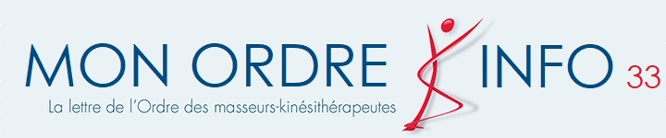

ACTUALITES COVID-19

Chères consœurs, chers confrères,

La COVID-19 a changé notre quotidien ainsi que notre exercice professionnel. Les professionnels de santé que nous sommes ont su s’adapter aux recommandations d’hygiène, ont fait preuve d’engagement dans l’accompagnement de leurs patients et se sont mobilisés de plusieurs manières pour assurer la continuité des soins et lutter contre cette épidémie.

Le gouvernement a d’ailleurs salué l’engagement dont ont fait preuve les kinésithérapeutes et leur respect des consignes sanitaires.

Outre la vaccination individuelle, les masseurs kinésithérapeutes ont également su faire évoluer leurs compétences pour contribuer à la lutte contre l’épidémie en participant à la campagne de vaccination et au dépistage de la Covid-19 par la réalisation des tests RT-PCR et antigéniques ainsi que leur pratique pour la prise en charge des covid longs.

Les kinésithérapeutes de la Gironde ont contribué de manière exemplaire à l’amélioration de notre situation sanitaire actuelle. En effet, tous ont été vaccinés et ont reçu leur deuxième dose, garantissant ainsi à tous leurs patients, leurs proches et leurs confrères une meilleure protection.

Pour tout cela, le CDO 33 tient aujourd’hui tout particulièrement à vous féliciter.

D’après les dernières communications gouvernementales et parce que l’immunité vaccinale arrive à échéance autour de 6 mois, nos patients les plus fragiles sont concernés par un rappel d’une 3ème dose par vaccin à ARNm afin de garantir une immunité collective importante et protéger les plus faibles d’entre nous. C’est pourquoi, il a été dit que la première tranche de population de 65 ans et plus ou vaccinée avec le vaccin Janssen, doit faire ce rappel vaccinal dans un délai maximal de 6 mois et 5 semaines afin de garantir une protection vaccinale et de maintenir un pass sanitaire valable.
A ce jour, la HAS recommande également aux professionnels de santé qui sont à 6 mois de leur 2ème injection, d’effectuer leur rappel vaccinal (3ème injection), ainsi que le secteur médico-social, le transport sanitaire, l’aide à domicile et les pompiers.
Sont aussi concernées, les personnes atteintes de comorbidités, l’entourage de personnes immunodéprimées (18 à 64 ans), les personnes sévèrement immunodéprimées (+ de 12 ans).

Nous ne pouvons que vous recommander de faire ce rappel vaccinal dès que possible et quand vous serez concernés, passé ce délai de 6 mois après la 2ème dose. Aussi, l’épidémie de grippe se profilant, il faut rappeler l’importance de la vaccination antigrippale pour les professionnels de santé, et pour nos patients.

Nous comptons sur vous pour continuer la mobilisation et l’exemplarité dont vous avez fait preuve jusqu’à maintenant.
Votre CDOMK 33 est à votre écoute et se tient à votre disposition pour toutes vos questions sur ces sujets et vous aide dans vos problématiques déontologiques quotidiennes.

Bien confraternellement.

Votre commission communication du CDO33.

